**04.05.2015г** в Березняковской средней школе прошел субботник посвященный Великой Победе. Активное участие приняли пед.коллектив и работники школы. Для благоустройства территории школы и памятника героям ВОВ аким Садового с/о Ажибаев С.К. оказал материальную помощь . Участвовали учащиеся с 1-11 классы, в количестве 75 детей.

Учащиеся начальных классов.

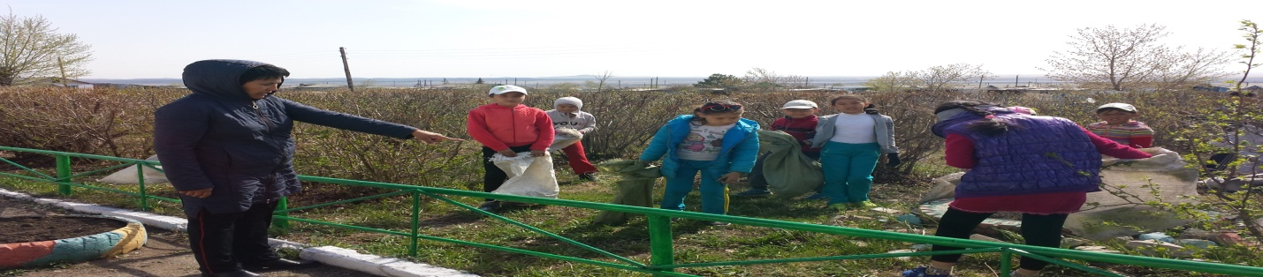

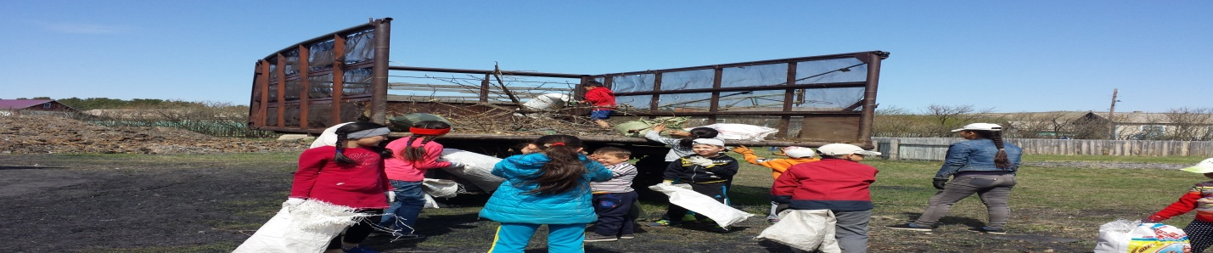

Ученики среднего звена

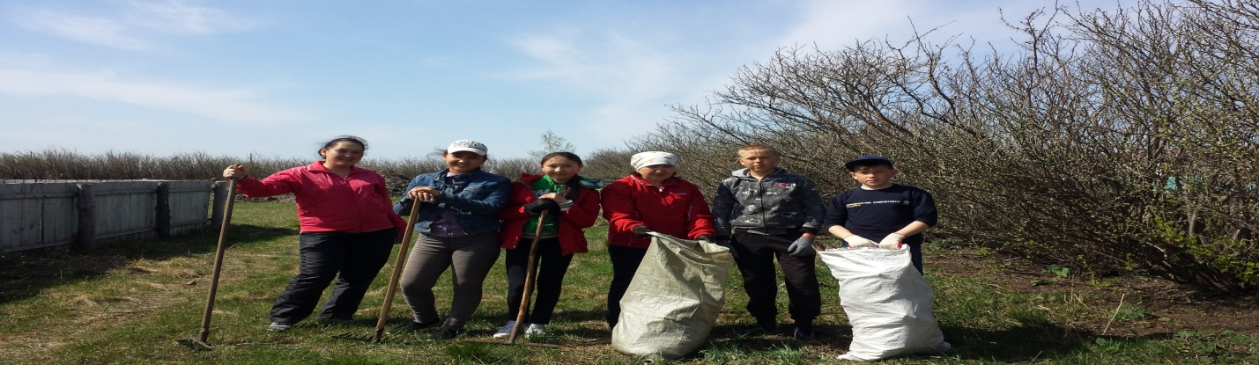

Работники школы

